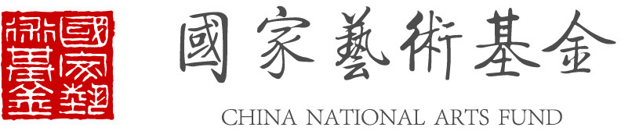

国家艺术基金项目“蒙古族礼服制作技艺传承与创新设计人才培养”学员报名表

姓名 |  |  | 性别 |  | 出生年月 |  | （一寸彩色照片）
民族 |  |  | 专业 |  |  |  | （一寸彩色照片）
毕业院校 |  |  | 毕业时间 |  |  |  | （一寸彩色照片）
最后学历 |  |  | 最后学位 |  |  |  | （一寸彩色照片）
技术职称 |  |  |  |  |  |  | （一寸彩色照片）
工作单位 |  |  |  |  |  |  | （一寸彩色照片）
通讯地址
联系电话 |  |  | 电子邮箱 |  |  | 邮政编码
是否需  提供住宿 |  | 是□否□ | 身份证号码
近年来作品获奖、参展、发表或被采用情况
序号 | 代表作名称 |  |  |  | 获奖、参展、发表或被采用情况 |  | 时间
1
2
3
4
5
6
学 习 及 工 作 经 历
单位  意见 | 单位负责人： 盖章：
诚信  承诺 | 本人保证所填内容属实。  签名：

